**Reader zum Thema Lautsprecher und Mikrofon**

**Aufbau eines Lautsprechers**

In unserem Lautsprecher sind drei verschiedene Boxen verwendet worden. Wir haben einen Tieftöner, oder auch Basslautsprecher, eingebaut, einen Hochtöner und zwei Mitteltöner.

Dann ist in unserer Box noch eine Frequenzweiche verbaut, die die Töne steuert und zum richtigen Lautsprecher leitet. In einer Frequenzweiche sind Kondensatoren und Spulen eingebaut. Ein Schaltplan eines solchen Lautsprechers würde sehr vereinfacht dargestellt so aussehen:

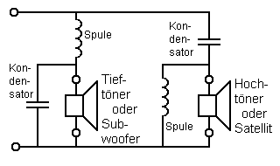

**Was ist eine Frequenz?**

Die Frequenz gibt die Wechsel eines Signales innerhalb von einer Sekunde an.

Unter einem Wechsel versteht man eine Periode, in der sich eine Welle einmal ganz wiederholt.

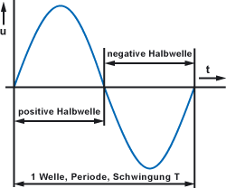

Dauert eine Periode 1 Sekunde so liegt die Frequenz auch bei 1, da es einen Wechsel pro Sekunde gibt.

Liegt die Periodendauer z.B. bei 0,5s, so setzt man in die Formel $f=\frac{1}{0,5}$, so würde die Frequenz bei 2 liegen.

**Tauchspulenlautsprecher**

Ein Tauchspulenlautsprecher besteht immer aus einer Membran. An diese ist eine Spule angeschlossen, durch die Strom läuft. Um die Spule liegt ein Dauermagnet.

Wenn man nun einen Ton erzeugen möchte, wird durch die Spule ein elektrischer Impuls gesendet. Dieser funktioniert wie Wechselstrom. Die Polung wird je nach der Frequenz verschieden oft gewechselt. Dadurch kommt es dazu, dass die Spule in den Magneten gezogen wird oder aus dem Magneten heraus geschoben wird. Dabei wird die Membran mitbewegt und die Luft vor der Membran wird weggestoßen, wodurch wir den Ton später hören können.

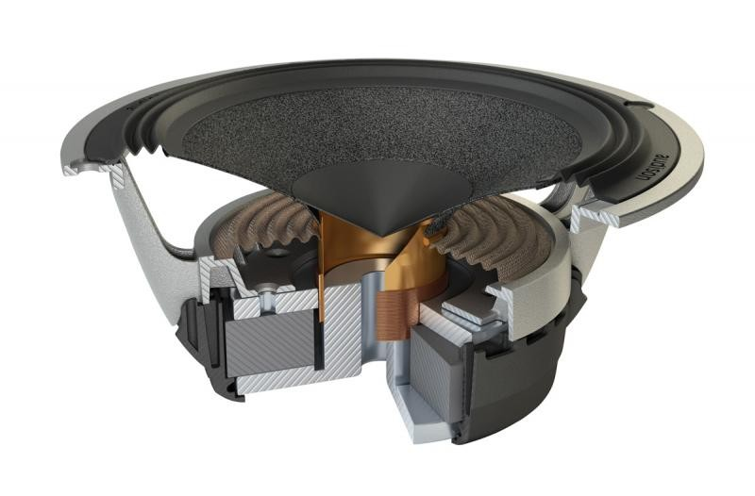

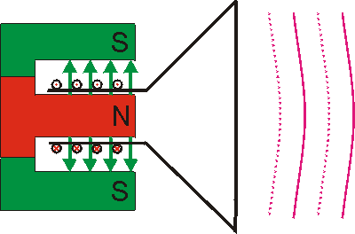

Je höher also die Frequenz ist desto schneller sind die Wellen, die von der Membran ausgestoßen werden und desto höher ist der Ton.

Im Normalfall kann ein Mensch zwischen 20-16000 Hz alles hören.

Die Lautsprecher sind aufgeteilt. Ein Tieftöner, der meist eine große Membran hat, würde keine 16000 Schwingungen pro Sekunde schaffen, da die Membran viel zu groß ist. Deswegen leitet die Frequenzweiche die tiefen Töne zwischen 40-400 Hz an den Tieftöner. Mitteltöner decken den Bereich zwischen 400-2500 Hz ab und die Hochtöner, welche meist am kleinsten sind und daher schneller schwingen können, gehen von 2500 Hz aufwärts.

**Die Funktion der Frequenzweiche**

Die Funktion der Frequenzweiche besteht darin, die verschiedenen Frequenzen an den richtigen Töner zu leiten ganz abstrakt und konkret funktioniert das folgendermaßen:

-Ein Kondensator hat bei einer hohen Frequenz einen niedrigen Widerstanden, deswegen kommen die hohen Frequenzen an ihm vorbei zum Hochtöner. Der geringe Widerstand bei hohen Frequenzen ist einfach weil die Kondensatorplatte bei Gleichstrom sich mit Elektronen auflädt und beim Ändern der Stromrichtung die Elektronen in die entgegengesetzte Richtung ausgesetzt werden.

-Die Spule hat bei einer niedrigen Frequenz einen niedrigen Widerstand, deswegen kommen diese Frequenzen von der Frequenzweiche zum Tieftöner. Der geringe Widerstand bei niedrigen Frequenzen kommt von dem Magnetfeld der Spule und zwar ändert sich das Magnetfeld ständig, weil Wechselspannung herrscht, dieser ständige Wechsel induziert dann Spannung und die wirkt gegen die bereits vorhandene Spannung.

-Durch diese Frequenzweiche hört sich die Musik einfach angenehm und melodisch an.

(Die Grafik ist von der Datei auf Ihrer Webseite und ich finde es hier gut beschrieben, deswegen habe ich es übernommen.)

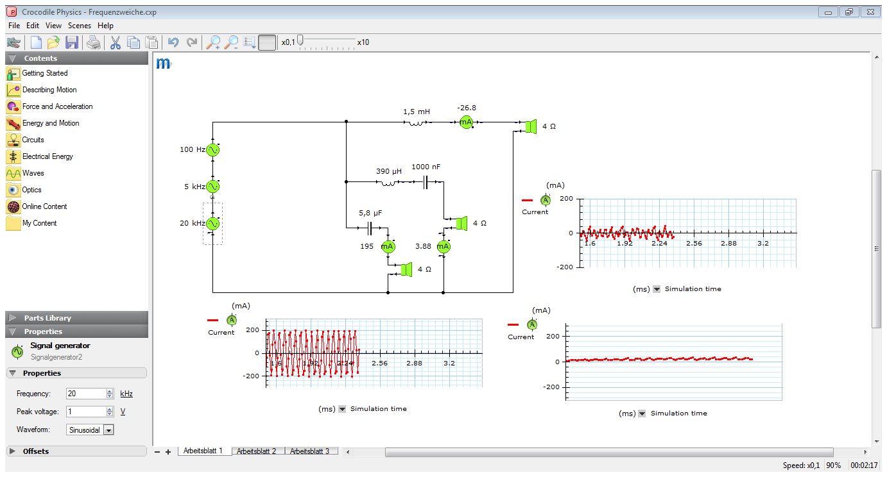

Frequenzgenerator

Mitteltöner

Spule

Kondensator

Hochtönerr

Tieftöner

**Der Aufbau der Frequenzweiche**

Der Aufbau der Frequenzweiche basiert auf einer Platine, auf andere wichtige Materialien gelötet werden und zwar kann man keine Frequenzweiche ohne eine oder mehrerer Spulen aufbauen, dazu gehört noch der Kondensator und der Widerstand, ohne diese Materialien ist es nicht möglich eine gute Frequenzweiche für einen Lautsprecher zu bauen. Die Frequenzweiche ist eine Art „Regler“ in dem Lautsprecher, der die verschiedenen Frequenzen, die beim Ablaufen der Musik entstehen zu den jeweiligen Tönern weiterleitet. Würde es die Frequenzweiche nicht geben, würden die Töne des Lautsprechers sehr verzerrt und unmelodisch klingen. Als allgemeine Information kann man noch sagen, dass der Kondensator die höheren Frequenzen passieren lässt und die niedrigen aufhält, bei der Spule ist es genau anders herum, dieser lässt die niedrigen passieren und fängt die höheren ab, das bringt eine gewisse Balance in die Frequenzweiche und mit einem Widerstand als Dämpfer ist alles Vollkommen.

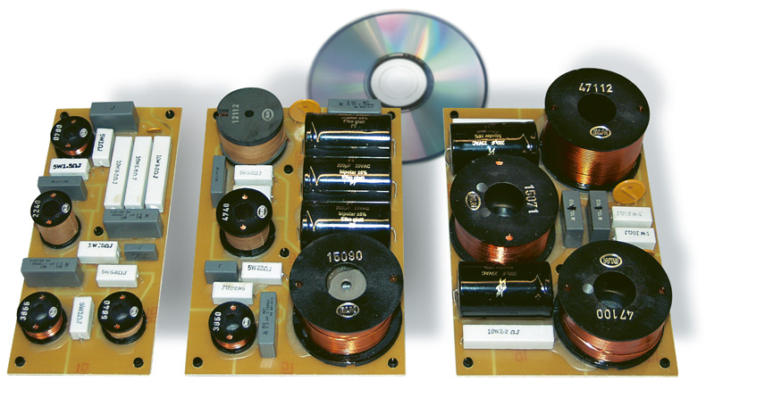

**Aufbau und Funktionsweise von Mikrofonen**

Tauchspulenmikrofone funktionieren nur mit der Induktion.

Es arbeitet nach einem elektrodynamischen Prinzip, bei dem sich ein Leiter in einem permanenten Magnetfeld bewegt und dadurch Strom in den Leiter induziert wird.

Beim Tauchspulenmikrofon taucht eine Schwingspule in ein magnetisches Feld auf.

Die Spule, die mit der Membran verbunden ist, befindet sich in einem Luftspalt und wird durch eine Zentrierspinne zentriert, damit sie sich im Luftspalt frei bewegen kann.

Schallwellen treffen auf eine sehr dünne Membran, die an eine Spalt anliegt, in welcher sich ein Permanentmagnet befindet. Die Spule ist an einem Stromkreis angeschlossen.

Das heißt, wenn die Membran in Schwingung kommt, bewegt sich auch die Spule und somit wird in ihr eine Spannung induziert.

Das Akustische Signal wird in ein elektrisches Signal umgewandelt und weitergeleitet. Alle Tauchspulenmikrofone haben eine zweite Spule(Kompensationsspule).

Dies kompensiert den Einfluss Störmagnetfelder.

Tauchspulenmikrofone arbeiten oberhalb der mechanischen Resonanzfrequenz.

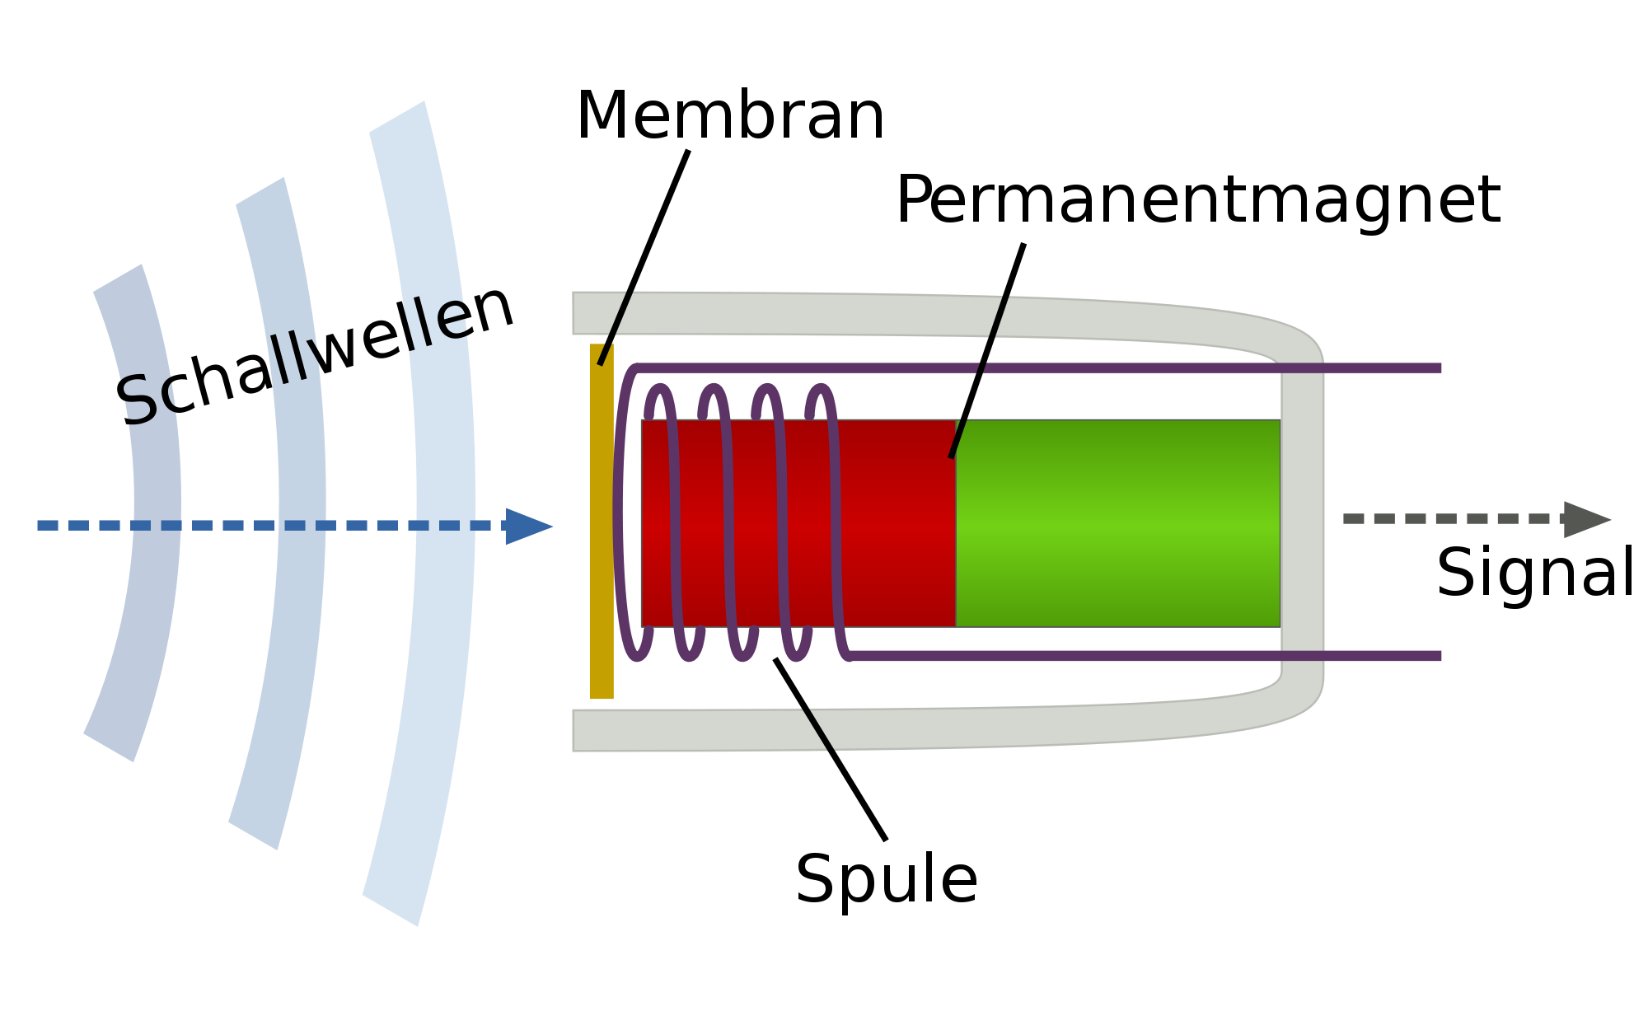

**Vor- und Nachteile vom Tauchspulenmikrofon**

Viele Tauchspulenmikrofone habe eine hohe Klangqualität, das heißt man kann

sie gut in Studios und zu Moderations Zwecken verwenden.

Die Bewegung im Mikro wird proportional in Strom gewandelt.

Je höher der Ton ist, desto stärker ist die Spule in Bewegung und umgekehrt.

Das Impulsverhalten ist aufgrund der relativ hohen Membranmasse nicht optional.

Tauchspulenmikrofone sind robuster im Gegensatz zu anderen Mikrofonen wie z.B. Kondensatormikrofonen und arbeiten auch hohem Schalldruckpegel ohne Verzerrung.

Die Luftschwingungen müssen die Masse der Membran mit der Spule bewegen und leisten dabei auch elektrische Arbeit.

Tauchspulenmikrofone haben daher auch ein träges Einschwingverhalten was bei höheren Ansprüchen negativ gewertet wird.

Dynamische Mikrofone, in unserem Fall der das Tauchspulenmikrofon, haben nicht so hohes Übertragungsspektrum, wie Kondensatormikrofone und sind eher für Nahaufnahmen geeignet.

Außerdem haben die Tauchspulenmikrofone eine relativ geringe Ausgangsspannung und sind daher auffällig gegenüber Brummeinstreuung.

Sie sind dennoch relativ preiswert.